

БЪЛГАРСКА АКАДЕМИЯ НА НАУКИТЕ

АКАДЕМИЧЕН СЕМИНАР
„Актуални проблеми на науката“
Зала „Проф. Марин Дринов“
Отговорник:
акад. Румен Панков; тел.: 0897246988; е-mail: rpankov@abv.bg

Заседание № 4, 2025 г.
Тема: „ Интелектуалците днес в България и делото на светите братя Кирил и Методий – прибежище, утешител, надежда “
Лектор: чл.-кор. Теодора Димова
Дата: 22.05.2025 г., 17:00 ч.

РЕЗЮМЕ НА ЛЕКЦИЯТА

Каква е връзката между интелектуалците днес и светите братя Кирил и Методий? Разпознаваме ли днес тяхното дело, така дисперсно разпръснато във всички прояви на обществото и нацията ни или мислим за тях като исторически артефакт от 9-ти век, поставен зад стъклена витрина. С какво друго присъстват в нашия съвременен живот освен че всяка година на 24-ти май поднасяме цветя пред техните паметници? За просветители ли ги считаме днес или за агитатори на Православието? В какво се крие трудно артикулируемата разлика между религия и идеология?

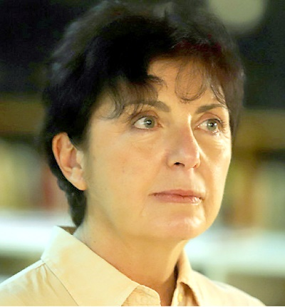
Кратки биографични данни за лектора
Теодора Димова е сред най-известните и четени български писатели. Родена е в семейството на писателя Димитър Димов. На шест години изгубва знаменития си баща. Безвременната му смърт предопределя и нейния път в литературата.
Завършва английската гимназия, а по-късно и английска филология в СУ „Св. Климент Охридски”. Започва работа като учител по английски в 23-та гимназия, а по-късно и като редактор в редакция „Радиотеатър” на БНР. Насочва се първо към драматургията. Има 9 пиеси, играни в страната и чужбина, по-известни от тях са „Стопър”, „Кучката”, „Без кожа”, „Любовници”, „Змийско мляко”, донесли множество награди и номинации. Специализирала е драматургия в Royal Court Theatre в Лондон. Участвала е в международни театрални уъркшопове в Будапеща, Скопие, Виена, Варна, Париж.
Първият й роман „Емине” излиза през 2002. Той се ражда от невъзможността избраният сюжет да бъде разказан в драматургична форма. Вторият й роман „Майките” излиза през 2007 година, спечелва наградата за роман „Развитие”, награда за източно европейска литература на Kulturkontdkt във Виена, преведен е на 11 езика, преиздаван е 4 пъти, по него е направено представлението “Невинните” на Театър 199, а наскоро се излъчи и едноименния шест сериен филм по Нова Телевизия. Следва романът „Адриана”, който е своеобразно продължение на „Роман без заглавие” на Димитър Димов. „Това беше странно и неописуемо пътешествие към баща ми и към реална среща с него в литературата” споделя авторката в едно свое интервю. „В романа на баща ми главната героияна Адриана е на 29 години – красива и отегчена дъщеря на богат фабрикант. В моя роман тя е станала вече на 93, преминала е през тоталитарния режим и през периода на преход. Тя има нужда да направи своята изповед, преди да умре.” Романът е преведен във Франция и Чехия, по него е създаден филмът „Аз съм ти”. Следват романите "Марма, Мариам" и „Влакът за Емаус”, повестта „Първият рожден ден”, плодове на дълбокото потресение на авторката от внезапното и неочаквано откритие на християнската вяра. През 2010 г. "Марма, Мариам" спечели Националната награда Хр. Г. Данов за българска художествена литература.
През 2019 излиза романът „Поразените”, който разказва за унищожаването на интелектуалния и духовен елит на България след деветосептемврийския преврат. Той спечелва наградата „Роман на годината” на „13 века България”, както и наградата „Fragonаrd”за чуждоезична литература във Франция, а също и наградата за проза „Перото” и „Цветето на Хеликон” за най-продавана книга.Тази година излиза в Унгария и Гърция. По него е направено едноименното представление на Варненския драматичен театър, което се играе и до днес. Сценарият по романа е спечелил субсидия от НФЦ за създаване на художествен филм.
През 2023 е публикуван романът й „Не ви познавам”, който би могъл да се представи и като продължение на „Поразените”, но действието се развива в съвремието. „Не зная за кое е по-трудно да се пише – за миналото или за днешния ден. Предизвикателството сега беше, че нещо, което се е случило буквално пред очите ти, трябва да се превърне в литература, без да разполагаш с необходимата дистанция на времето.” „Не ви познавам”спечели наградата „Хеликон” за 2023 година за българска художествена литература.
От 2012 Теодора Димова е колумнист към Портал Култура. Есеистичните й текстове са събрани в книгите „Четири вида любов”, „Ороци” и „Зове овцете си по име”, „Молитва за Украйна”. Носител е на Голямата награда за литература на СУ „Климент Охридски” за 2022, както и Вазовата награда за литература за цялостен принос през 2023.

